Шевчук Людмила Олександрівна
Криворізька загальноосвітня школа І-ІІІ ступенів
Добропільської районної ради Донецької області

Анотація
Цей конспект уроку допоможе учням провести паралель між тогочасним життям та сьогоденням. Визначити для себе, що краще – шлюб за контрактом чи за коханням.
У процесі роботи на уроці створюється така духовна атмосфера, яка вводить старшокласників у світ головних героїв, панує атмосфера співробітництва, взаємодії вчителя та учня, відбувається розвиток соціальної та громадянської компетентності дитини. А за допомогою різних інноваційних методів та технологій (ейдос-конспекти, інтерактивні вправи, хмари слів, асоціативний ланцюжок, рольова гра) активізується розумове мислення , творча пізнавальна діяльність учнів.

І.Котляревський «Наталка Полтавка». Наталка як уособлення кращих рис української дівчини, що відстоює людську гідність, бореться за своє щастя. Сім’я та шлюб через призму поглядів героїв драми
Мета: розкрити образи головних героїв драми, їх провідні риси характеру; розвивати навички самостійної роботи, вміння висловлювати свої думки; робити висновки, узагальнення; прагнути виховувати в учнів такі риси: доброту, милосердя, щирість, шанобливе ставлення до батьків, наполегливість у боротьбі за своє щастя, повагу один до одного, почуття відповідальності у шлюбі .
Обладнання: портрет І.Котляревського, підручник, текст твору, кросворд інтерактивні вправи, доповнена реальність, хмари слів.
Тип уроку: урок застосування знань з використанням інноваційних технологій.
Методи і прийоми: «Мозкова атака», «Асоціативний ланцюжок», «Рольова гра», бесіда, робота в групах, «Незакінчене речення».
Предметна інтеграція: мистецтво, громадянська освіта, психологія.

Хід уроку
Епіграф до уроку:
Щастя дістається тим,
Хто за нього бореться.
П. Бомарше
Проблемне питання: Шлюб за контрактом чи за коханням?
I . Організаційний момент. Привітання
Добрий день, шановні друзі!
Рада я вас всіх вітати.
Ми зустрілись в тіснім колі ,
Щоб п’єсу І.Котляревського вивчати.
Сьогодні особливий урок, сподіваюся він принесе вам задоволення, стане вам у нагоді в подальшому житті, коли ви будете створювати свою власну сім’ю. Тож відкиньмо хвилювання, починаємо урок.
ІІ. З’ясування емоційної готовності до уроку
Американський психолог Дейл Карнегі описує багато різних емоцій. Ось опис однієї з них:
«Вона нічого не варта, та багато дає.
Вона збагачує тих, хто її отримує, і не робить біднішими тих, хто її дарує.
Вона триває мить, а в пам’яті, часом, залишається назавжди.
Її неможливо купити, виростити, позичити чи вкрасти, бо сама по собі вона нічого не варта, поки її не віддали!»
Ви здогадались, про що мова? (про усмішку)
Так, саме вона може залагодити конфлікт чи непорозуміння, саме вона допомагає під час знайомства чи ділової зустрічі й просто підносить настрій тим, хто її отримав, і тим, хто її подарував.
Отож, усміхніться один одному, побажайте гарного настрою. Нехай на нашому уроці панує атмосфера доброзичливості, пізнання та успіху. Запорукою ж успіху є ваші міцні знання.
ІІІ. Мотивація навчальної діяльності.
- Вступне слово вчителя
Театральна діяльність – одна з найцікавіших сторінок біографії Івана Котляревського.
«Під розлогою вербою, що наполовину закриває селянську хату, стоїть струнка кароока чорнобрива дівчина з відрами через плече. Біля неї у шанобливій позі чоловік в одязі чиновника, а з-за дерева виглядає якийсь дідуган. Удалині — вишневі садки, луки, в’ється річка...»
Це опис одного з барельєфів на пам’ятнику Котляревському в Полтаві. Скульптор М. Позен цією картиною відобразив факт з історії українського театру (вчитель демонструє картину, звертаючи увагу учнів), бо саме такий живопис побачила в 1819 р. публіка на виставі «Наталка Полтавка».
Глядачі були вражені: замість давно обридлих палаців та альтанок вони побачили милі їхньому серцю краєвиди рідної Надворсклянщини, а замість фальшивої мелодрами чи пустого фарсу — глибоку драму серця простої дівчини – селянки.
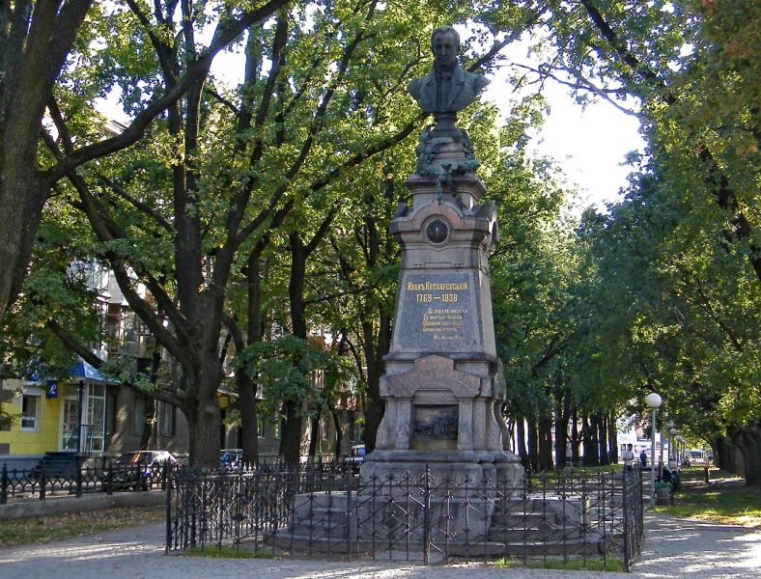
(Перегляд відеоролика)
Тож і ми сьогодні будемо насолоджуватися цим твором мистецтва слова.
ІV. Актуалізація опорних знань учнів
Учитель. На минулому уроці ми розпочали вивчати п`єсу « Наталка Полтавка» І. Котляревського. Вашим домашнім завданням було прочитати п`єсу, опрацювати ейдос-конспект, звернути увагу на образи Наталки, Петра та Возного; порівняти дівчину тогочасну і сучасну. Тож перевіримо ваші знання. 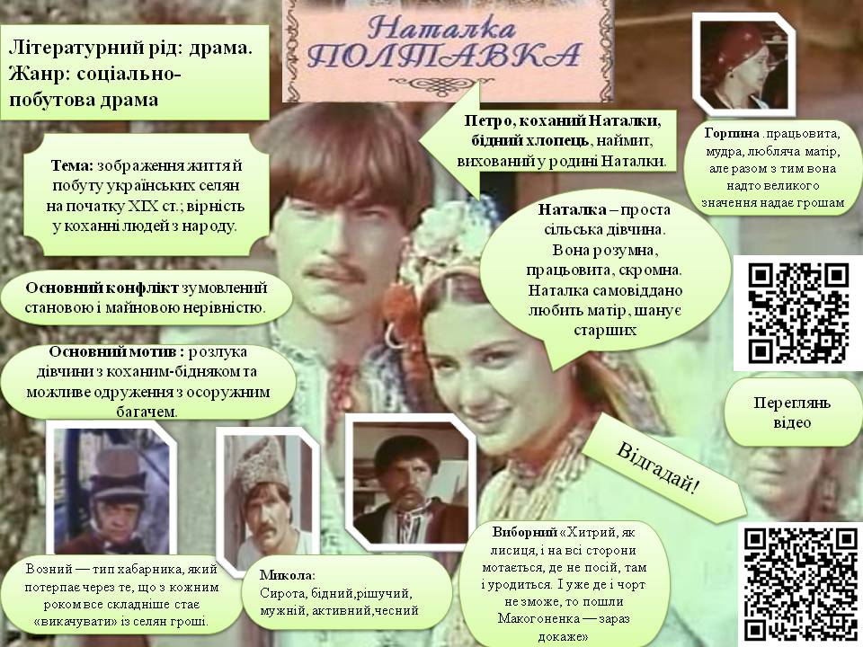

1. «Мозкова атака»
інтерактивна вправа «Ланцюг подій»
- Кросворд « Упізнай героя»
- Із завданнями впорались добре. Переходимо до сьогоднішньої теми уроку.
V. Оголошення теми й мети, епіграфу уроку
Учитель. Тема нашого уроку «Наталка як уособлення кращих рис української жінки.. Сім’я та шлюб через призму поглядів героїв драми
Епіграфом до уроку є слова знаменитого французького драматурга і публіциста П’єра Бомарше.
Прочитайте їх(зачитуються слова). Чи погоджуєтесь ви з такою думкою? Відповідь аргументуйте.
(Як каже народне прислів’я:«Під лежачий камінь вода не тече». За своє щастя треба боротися.)
- Метод «Незакінчене речення»

Мету ж нашого уроку, я думаю, ви можете визначити самостійно, даючи відповіді на запитання.
* Сьогодні піде мова про… (Наталку, Петра, Возного, Горпину)
* Я вважаю, що на уроці ми навчимося… (розкривати риси української дівчини Наталки Полтавки, будемо порівнювати її з сучасними українськими дівчатами, а ще з рисами інших персонажів; характеризувати образи Петра і Возного, порівняємо позитивні та негативні сторони шлюбу за контрактом та за коханням, осучаснимо драму).
*Будемо розвивати… (вміння зв’язно та грамотно висловлювати свої думки, характеризувати персонажі, наводити приклади та підтверджувати їх цитатами з тексту.
* А як ви вважаєте, які риси характеру виховує така п’єса як «Наталка Полтавка» ? (кращі риси характеру людини: працьовитість, доброту, щирість, милосердя, уміння любити, шанобливе ставлення до батьків).
Учитель. Створений талантом Котляревського образ дівчини з Полтави став ідеалом української жінки. Ось уже три століття Наталка «не старіє», а живе й полонить серця мільйонів людей. Але чому? Спробуємо це з’ясувати.
Проблемне питання: Шлюб за контрактом чи за коханням?

VI. Сприйняття і засвоєння учнями навчального матеріалу
1. Слово вчителя
Тож спочатку з’ясуємо, що значить шлюбний контракт.
Шлюбний контракт – це договір між подружжям, який визначає їхні майнові права та обов'язки. У ньому чітко прописується безліч аспектів, починаючи від того, що буде з майном подружжя у разі розлучення і закінчуючи різноманітними обмеженнями для чоловіка або дружини.
В Україні шлюбні договори почали укладати відносно недавно, лише з 2004 року, коли в силу вступив новий сімейний кодекс. Такий договір вступає в силу у момент реєстрації шлюбу.
"Фактично шлюбний контракт дозволяє визначити, що майно, придбане в шлюбі, перебуває не в правовому статусі спільного сумісного майна подружжя, а лише одного з них.
Але варто пам'ятати, що шлюбний договір не може регулювати особисті немайнові відносини між подружжям, наприклад, як провести відпустку тощо.
- Бесіда
А чи завжди одружуються за коханням? (Зараз сучасна молодь все більше обирає шлюб за контрактом. Особливо це діти заможних батьків, зірки телебачення. Бо у подальшому житті такий шлюб допоможе подружжям вирішити безліч майнових питань і уникнути плутанини при розлученні .)

- Батьки дають пораду одружуватися за контрактом чи самі молодята так хочуть?
(Раніше не було контракту, але батьки хотіли , щоб їхні діти жили у достатку, тому й весілля частіше справляли за розрахунком.)
- Інсценування уривку
- Чи повинні втручатися батьки в долю власної дитини у виборі другої половини?
- Як би ви вчинили на місці Наталки?
- Які поняття включає для вас слово «сім’я»?
Довідка вчителя. За твердженням психологів, сім’я – це мала соціальна група, заснована на шлюбі та кровній спорідненості. Члени сім’ї об’єднуються емоційними зв’язками, спільністю побуту, моральною відповідальністю, взаємодопомогою.
4.Бесіда з учнями:
−Які погляди на сім’ю існують у творі Котляревського «Наталка Полтавка»?
−Давайте розглянемо їх через призму поглядів Наталки, Горпини Терпилихи, пана Возного та Петра.
5.Інтерактивна вправа «Хмари слів»
Сім’я через призму поглядів Наталки
Взаємне кохання
Повага між чоловіком та жінкою
Рівність за соціальним статусом
Повага дітей до батьків
Довіра
Взаємопідтримка
Вірність

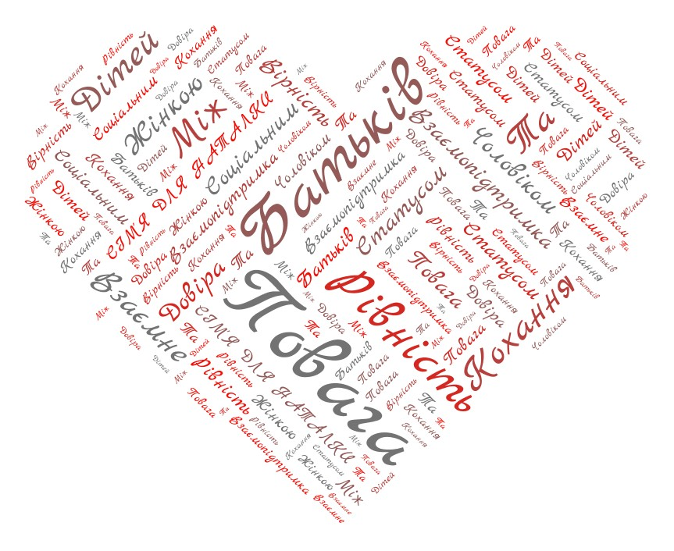
Сім’я через призму поглядів Горпини Терпилихи
Достаток, заможність
Чоловік вищий за статусом од жінки
Покірність
Повага дітей до батьків
Спільний побут
Піклування чоловіка про дружину та сім’ю

Сім’я через призму поглядів Возного
Красуня дружина
Спільний побут
Багатство
Покірність дружини чоловікові
Любов без взаємності
Повна влада над дружиною

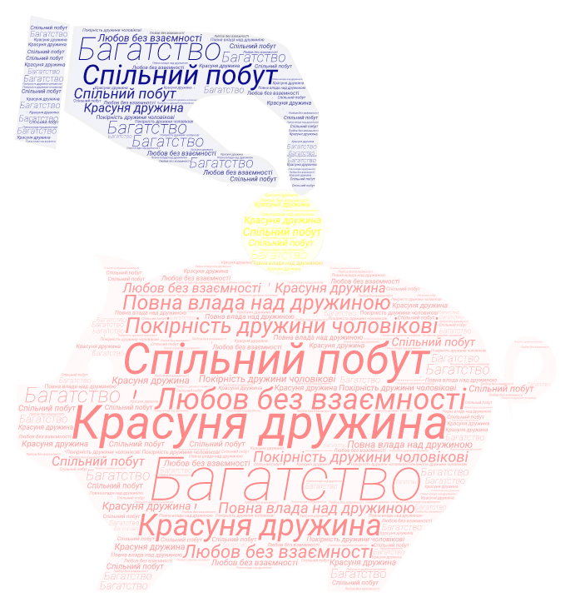
Сім’я через призму поглядів Петра
вірність у коханні, сумлінність;
працьовитість і чесність;
щирість і великодушність;
чуйність і м’якохарактерність;
нерішучість і слабовільність;
доброта і співчутливість;
природна освіченість;
здатність до самопожертви.

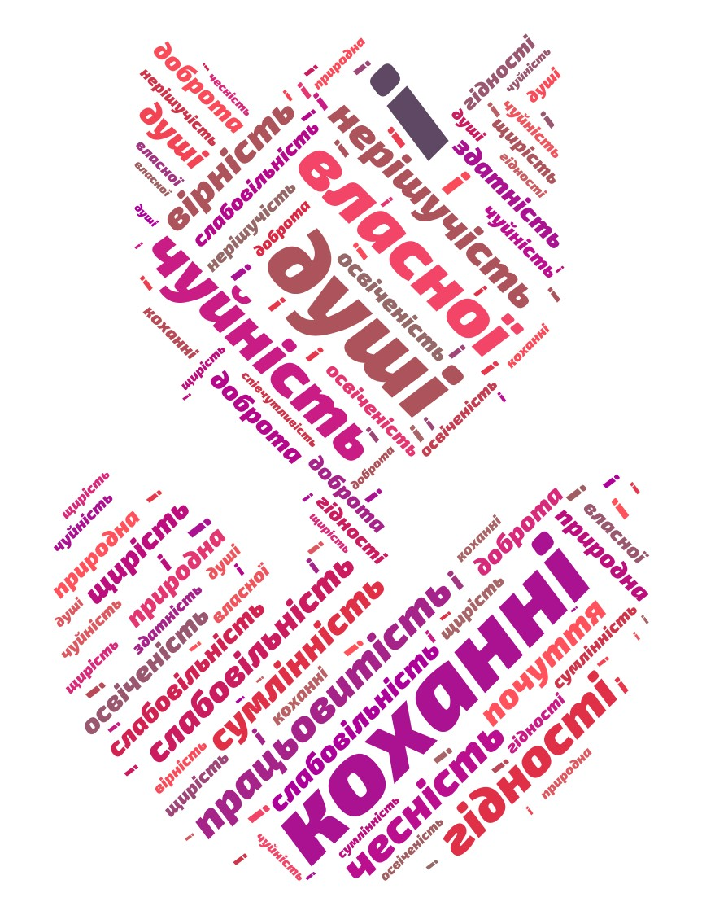
VII. Закріплення вивченого учнями навчального матеріалу
1. Паралель минулого і сучасного
Робота в парах з таблицею.
Критерій оцінювання | Самостійний вибір партнера | Взаємоповага | Любов | Довіра | Розуміння | Спільний побут | Діти | Щастя
Погляд з минулого  «Наталка Полтавка» | +- | + | + | + | + | + | + | +
Сучасний погляд | + | +- | +- | +- | +- | + | +- | +-
Висновок: сказати, що сучасні погляди на сім’ю гірші, ніж три століття тому, однозначно не можна. Головне, що було актуальним, є, буде – це будувати родину на тих цінностях, що їх утверджував Котляревський та його Наталка Полтавка.
2. «Асоціативний ланцюжок»
Учитель. Я вам пропоную підібрати асоціативний ланцюжок до слова «ЩАСТЯ». Та «СІМ’Я”
Кожна асоціація хай починається буквою цього слова.
VIІІ. Рефлексія

- Які найкращі риси української дівчини уособлює образ Наталки Полтавки?
- Чим саме тебе причарував образ Наталки Полтавки? (Наталка завжди чарує великою пошаною до матері, до старших, своєю працелюбністю, дівочою чистотою, скромністю і відданістю великому коханню.)
- А чи може бути для сучасної молоді прикладом Наталка Полтавка?
- Як ви вважаєте , Наталка Полтавка буде для вас взірцем? Які риси її характеру вас приваблюють?
- А що було найцікавішим на сьогоднішньому уроці або ,можливо, пізнавальним?
- Що ж таке щастя і як за нього боротися? А ти готова боротися за своє щастя? (питання до виконавиці ролі Наталки Полтавки)
- Що ми дізналися на уроці про Петра? (Коханий Наталки, якого вона 4 роки чекає, бідний сирота, вірний дівчині, хороший хлопець, але нерішучий).
ІХ. Підсумок уроку.
Учитель. Мої дорогі учні! На уроці ви показали гарне вміння характеризувати героїв твору, критично мислити, працювати в групах. Ми побачили і почули під час обговорення як долає конфлікт у своєму житті Наталка Полтавка. Видно, що герої п’єси вам стали близькі, ви зрозуміли їхню поведінку, встигли полюбити їх.
Вірш - звертання Наталки Полтавки до сучасної молоді
( читає учениця)
Живіть з думками про добро,
І вірте у щасливу долю.
Даруйте людям лиш тепло,
Та не згубіть при цьому долю.
Своїх надій не покидайте,
Мрійте, вірте і кохайте.
Любов прийде до вас лиш раз,
То бережіть її всякчас.
Блиск золота, монет, прикрас,
Запалить серце лиш на раз.
І спалить душу, почуття,
Взамін візьме усе життя.
Любов і вірність прославляйте,
Цноту і скромність величайте
Живіть, надії сподівайтесь,
І мрій своїх ви не цурайтесь.
У кожного своя є мрія,
Своє бажання, свій секрет.
І лише той його долає,
Хто всі зусилля прикладає.
Х. Домашнє завдання
- Повторити зміст драми «Наталка Полтавка», заповнивши паспорт твору.
- Написати твір-роздум за однією з тем:
«Щасливими не народжуються, ними стають»;
«Чи може бути Наталка ідеалом для сучасної української жінки»

